Speed Wi-Fi NEXT W06 (WiMAX2+ルータ)

# 仕様

| **製品名** | Speed Wi-Fi NEXT W06 |
| --- | --- |
| **製造元** | HUAWEI |
| **対応ネットワーク** | * WiMAX 2+ * au 4G LTE※1 |
| **質量** | 約125g |
| **同梱物** | * TypeC変換コネクタ（試供品） * 取扱説明書 * 保証書 |
| **外形寸法（mm）** | 約128×64×11.9mm |
| **UIMカードバージョン※2** | Nano IC |
| **バッテリー使用時間※3** | 連続通信時間（WiMAX 2+、スマート設定時）   * 約540分   連続待受（WiMAX 2+、スマート設定時）   * 約800時間 |
| **対応OS※4** | Windows(R) 7/8.1/10  Mac OS X v10.9/v10.10/v10.11/v10.12/v10.13/v10.14 |
| **Wi-Fi規格** | IEEE802.11ac/11n/11a（5GHz帯）、IEEE802.11n/11g/11b（2.4GHz帯） |
| **Body-SAR値** | * 0.644W/kg |
| **本体色** | ブラック×ブルー  ホワイト×シルバー |

* この機種は、国が定めた電波の人体吸収に関する技術基準および電波防護の国際ガイドラインに適合しています。詳しくはUQホームページの[「通信デバイス吸収比率（SAR)について」](https://www.uqwimax.jp/signup/body_s/)をご確認ください。

## **ご注意事項**

★表記の通信速度はシステム上の最大速度となります。通信速度は、通信環境やネットワークの混雑状況などに応じて低下します。

速度に影響を及ぼす要因の詳細は[「実効速度が出ない場合は」](https://www.uqwimax.jp/area/safety/)でご確認いただけます。

* au 4G LTEのネットワークは、エリアにより最大通信速度が異なります。
* 旧機種と新機種でUIMカードバージョンの異なる機種変更を行う場合、端末到着後、「[回線切替サイト](https://entry.uqwimax.jp/devmember/index2.jsp)」での登録が必要です。
* 実際にご利用になる使用環境や電波状況により異なります。
* 2017年4月現在、Microsoft社のサポートが終了したOSは、対応OSから対象外とさせて頂きます。

製品画像はイメージです。

# IMEI S/N

# 

# NanoIC Card

電話番号　07075020839

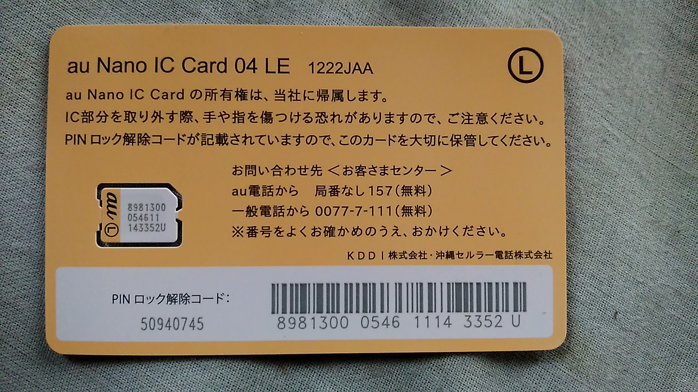

IMEI番号　869424031895230

ソフトウェアバージョン　8.0.1.31(H150SP9C824)

## 

（SIMカードは昔のもの）

## 保証書

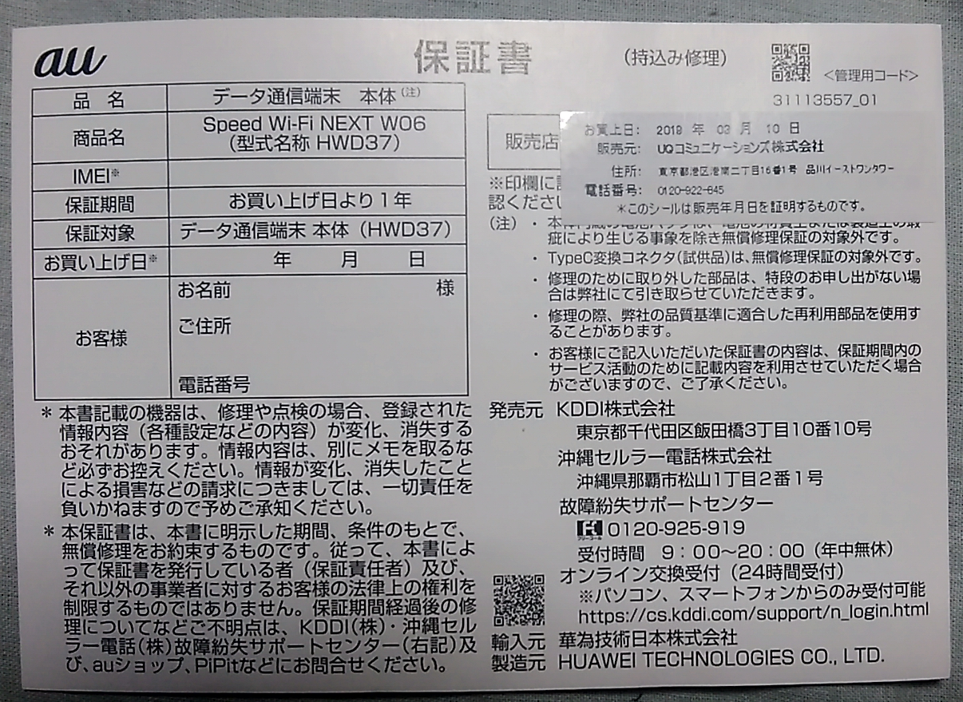

# 設定

## 通信設定

### Wi-Fi設定

周波数

2.4Ghz 不安定になりやすい、障害物に強い

5GHz　障害物に強い、高速、離れると電波が弱い

### パフォーマンス設定

４ｘ４MIMO設定　消費電力は高くなるが通信速度向上する。

# USBケーブルで接続

USBケーブルを使用してPCと接続できる。安定した高速通信が可能。

PCに「Speed Wi-Fi NEXT setting tool」をインストールする必要がある。

無線LANと同時利用可能（最大17台まで）

# 通信モード

ハイスピードモード　WiMAX2+のみ

ハイスピードプラスエリア　WiMAX2+とLTE（別途有料）

# カタログ

